Cognome Nome n°matr.:

Sezione 1: QUIZ
- La soglia di sensibilità di un sensore è la risoluzione intorno al valore 0 del misurando.
vero o falso o
- Una buona approssimazione della curva R(T) di una termoresistenza è una polinomiale di 3° grado.
vero o falso o
- Un rubinetto ha sempre e solo funzione di intercettazione.
vero o falso o
- La pressione nominale PN è quella per la quale un componente di piping si rompe.
vero o falso o

Sezione 2: QUIZ
- Quale tra i seguenti strumenti consente direttamente la misura della portata massica?
a. □ a vortici
b. □ a turbinetta
c. □ a conduzione termica
d. □ magnetico

- Quale tra le seguenti “sigle” non rappresenta un “interruttore” nel P&ID?
a. □ PAH
b. □ PSH
c. □ PSL
d. □ PSHL

Sezione 3: SENSORI E STRUMENTAZIONE PER MISURE DI PROCESSO

3.1 La termocoppia TC
Disegnare uno schizzo costruttivo di due a piacere tra i tre misuratori di portata a strozzamento.

3.2 Il misuratore di livello a VASI COMUNICANTI
Disegnare uno schizzo costruttivo.

3.3 Sensori di portata
Fare una panoramica sui vari dispositivi.

Sezione 4: LE VALVOLE

4.1 Caratteristica equipercentuale
- Descrivere l’equazione di φ in funzione di h.
- Trasformare l’equazione della caratteristica intrinseca in modo che contenga la rangeability r.
- Costruire il diagramma della caratteristica di efflusso e descriverlo brevemente.
- Scrivere le equazioni dei punti salienti della caratteristica di efflusso.
- Disegnare uno schema costruttivo di una valvola a farfalla, distinguendo le parti componenti

4.2 Problema
Devi dimensionare una valvola a globo per le seguenti condizioni:
fluido: acqua
portata nominale: $\overset{˙}{V}$= 4.526 L/s
diametro nominale della linea: DN = 3”
pressione a monte della valvola: P₁= 2.005 atm
pressione a valle della valvola: P₂= 1.975 atm
tensione di vapore: P_{v} = 3.7 psi
coefficiente del rapporto della pressione critica per i liquidi: F_{F} = 0.956

- Calcola il coefficiente di efflusso C_{v} della valvola.
In questa sede é proposta una valvola De Zurik SD1000 (a globo, a flusso avviato ed a singola sede) con una rangeability
r = 15 : 1 e con la seguente tabella dei C_{v}:

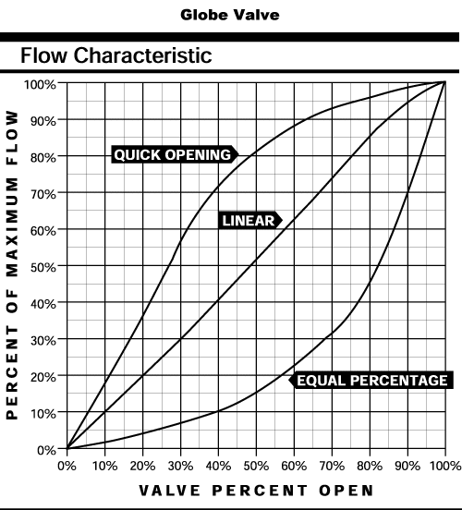
Valve size | C_{V}  Equal percentage | C_{V}  Linear
1” | 13 | 14
1.5” | 29 | 31
2” | 52 | 54
3” | 115 | 115
4” | 185 | 185

- Scegliere la valvola con il DN più opportuno, effettuando anche la verifica di cavitazione.
- Suggerisci quale potrebbe essere C_{v,MIN} per la valvola scelta.
- Devi inserire questa valvola in un circuito la cui caduta di pressione complessiva, valvola + utenza, é:
P₁ – P₃ = ΔP₀ =10 psi = cost.
A questo scopo senza far ricorso al tracciamento di tutta la caratteristica installata, é sufficiente che tu conosca (e quindi calcoli) la portata V-punto_{i} transitante nella valvola nelle seguenti condizioni:
- h = 1, salto di pressione relativo all’utenza: P₂ - P₃ = 9 psi
- h = 1, salto di pressione relativo all’utenza: P₂ - P₃ = 5 psi
- h = 0.6, salto di pressione relativo all’utenza: P₂ - P₃ = 9 psi
- h = 0.6, salto di pressione relativo all’utenza: P₂ - P₃ = 5 psi
- Puoi far passare olio di semi (ρ = 825 kg m⁻³) attraverso la stessa valvola, nelle condizioni di portata e pressioni di cui sopra? Cosa cambia? Quanto vale ora C_{v}?

